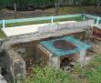
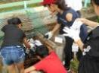
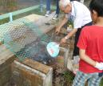
平成30年９月１日、門真市立門真みらい小学校で行われた「『目指そう！防災に強い私たち』ワークショップ」を見学しました。近年必要性の高まっている防災に関する学習を、学校支援コーディネーターを中心に、摂南大学の学生が関わって実施されているのが大きな特徴です。大学生が10名参加し、「宝探し」「火おこし体験」「カレーライスづくり」の3つのメニューを行いました。
教育コミュニティづくり通信
平成30年９月１日

地域を知り、防災を知る宝探し
宝探しでは、あいにくの雨でしたが、学校周辺を回りながら、災害の時に注意すべきことなどを学びます。途中で立ち寄る公園には、宝箱が隠されており、子どもたちは楽しく宝箱を探します。その箱に入っている防災クイズを、子どもたちは力を合わせて考えていました。
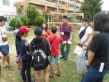
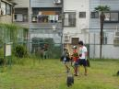
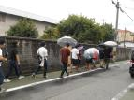

学校での火おこし体験
「いざというときにできるように」と、2011年、学校の校庭に学校支援地域本部事業として『かまどベンチ』が作られました。コーディネーターの方は、「災害が起きた時に、この学校の体育館は避難所になるんです。その時に食事ができるように、火を使えるかまどがあればと思いました。災害時以外はベンチとして活用してもらえますし。」と、学校の子どもたちのこと、災害時の地域の方々のことを考え、事前準備の必要性を説明してくださいました。子どもたちは、けむりに目をショボショボさせながらも、新聞を使ってかまどに火をつけてみたり、うちわであおいだりして、真剣な表情で火のおこし方を学んでいました。
カレー作りや防災学習を通して
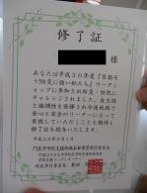
お昼はカレー作りをし、みんなで
カレーを食べました。このような活
動は、普段接することの少ないたく
さんの大学生や地域の方と交流する
良い機会となります。
最後に、この活動の成果として、
立派な修了証を子どもたちはもらい
ました。

地域の方が学校の授業に参画
さまざまな立場の人と関わり、さまざまな考えや意見を聞くこ
とで、子どもたちの世界は大きく広がります。防災活動を通して、
防災活動以外にも多くの学びがある活動となっていたのではないで
しょうか。

